Федеральное государственное автономное образовательное учреждение высшего образования «Национальный исследовательский университет ИТМО»

Факультет Программной Инженерии и Компьютерной Техники

Лабораторная работа №1
По дисциплине «Бизнес-логика программных систем»
Вариант №3001

Выполнили:
Студенты группы P3306,
Михайлов Дмитрий Андреевич
Медведев Владислав Александрович
Преподаватель:
Кривоносов Егор Дмитриевич


Санкт-Петербург
2026 год
Содержание
Задание 3
Модель потока управления для автоматизируемого бизнес-процесса 3
UML-диаграммы классов и пакетов разработанного приложения 4
Спецификация REST API для всех публичных интерфейсов разработанного приложения 4
Исходный код системы или ссылка на репозиторий с исходным кодом 7
Вывод по работе 8

Задание
Вариант №3001: Skillbox — образовательная платформа с онлайн-курсами — https://skillbox.ru/. Бизнес-процесс: работа с каталогом, запись на курс (с оплатой).
Описать бизнес-процесс в соответствии с нотацией BPMN 2.0, после чего реализовать его в виде приложения на базе Spring Boot.
Порядок выполнения работы:
1. Выбрать один из бизнес-процессов, реализуемых сайтом из варианта задания.
2. Утвердить выбранный бизнес-процесс у преподавателя.
3. Специфицировать модель реализуемого бизнес-процесса в соответствии с требованиями BPMN 2.0.
4. Разработать приложение на базе Spring Boot, реализующее описанный на предыдущем шаге бизнес-процесс. Приложение должно использовать СУБД PostgreSQL для хранения данных, для всех публичных интерфейсов должны быть разработаны REST API.
5. Разработать набор curl-скриптов, либо набор запросов для REST клиента Insomnia для тестирования публичных интерфейсов разработанного программного модуля. Запросы Insomnia оформить в виде файла экспорта.
6. Развернуть разработанное приложение на сервере helios.

Модель потока управления для автоматизируемого бизнес-процесса
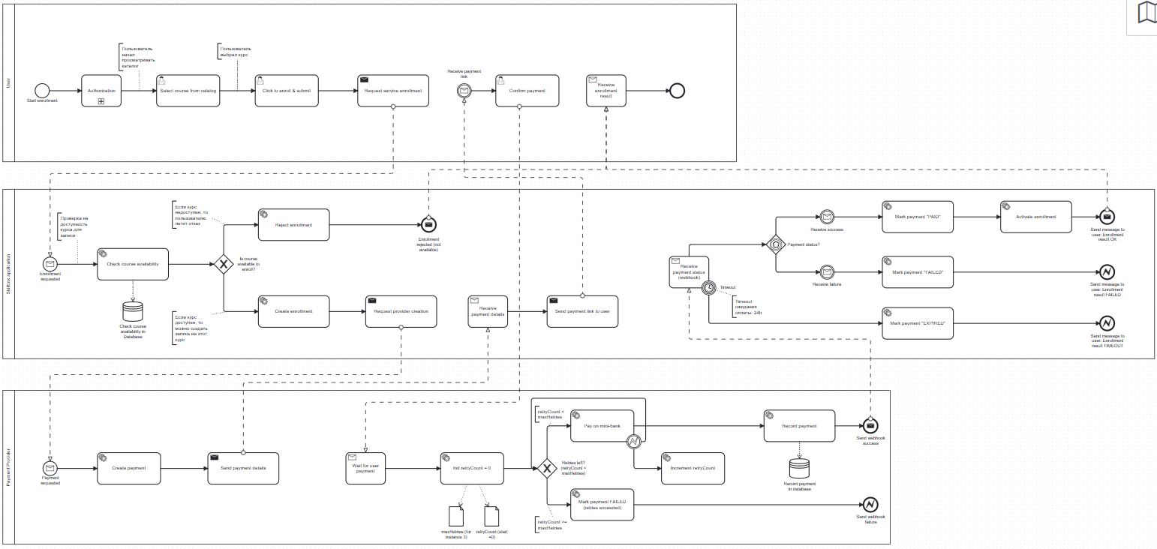
Рис. 1. BPMN диаграмма бизнес-процесса - запись на курс (с оплатой).

UML-диаграммы классов и пакетов разработанного приложения

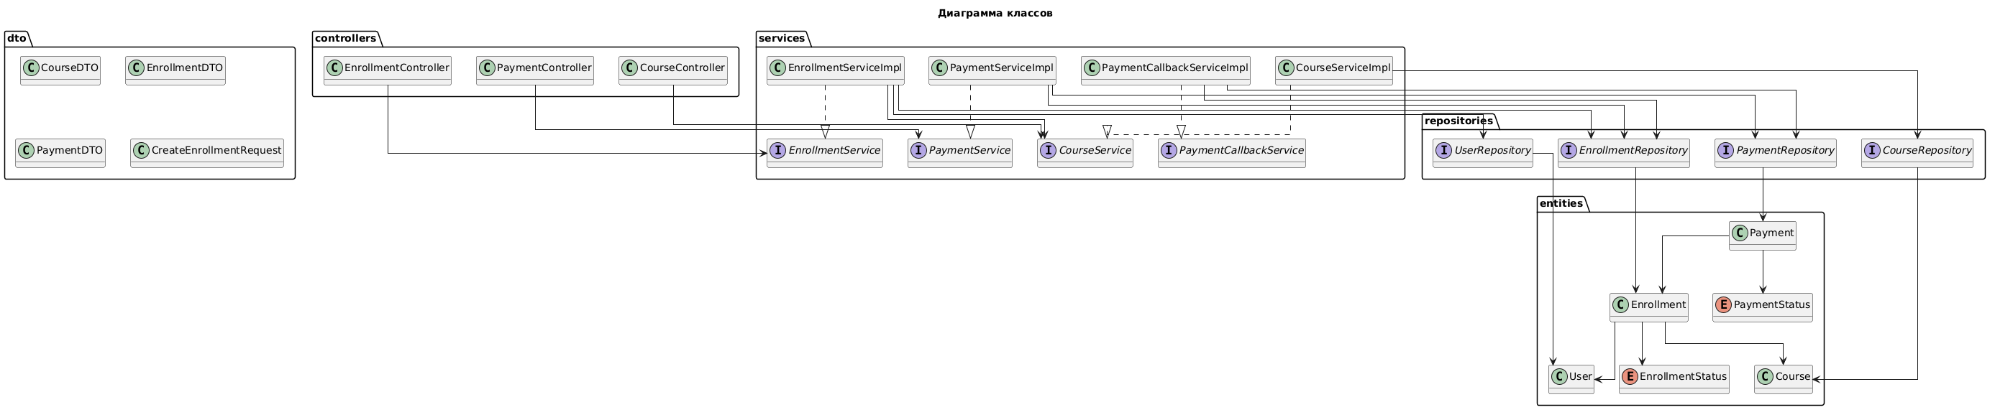
Рис. 2.UML диаграмма классов.

Спецификация REST API для всех публичных интерфейсов разработанного приложения
В приложении реализован REST API с префиксом /api, который на локальном профиле запускается на порту 8080, то есть базовый адрес запросов имеет вид http://localhost:8080/api. Также в приложении настроен callback для получения результата оплаты от внешнего банковского сервиса по адресу /api/payments/webhook.
1. Сценарий успешной записи на курс с оплатой
Сначала выполняется запрос на получение списка доступных курсов:
GET http://localhost:8080/api/courses/available
После этого выбирается существующий курс, у которого есть свободные места.
Затем создаётся запись пользователя на курс:
POST http://localhost:8080/api/enrollments
Тело запроса:
{
"userId": 1,
"courseId": 1
}
В ответе возвращается объект записи на курс. На этом этапе запись получает статус PENDING_PAYMENT, то есть ожидает оплату. Такой статус предусмотрен в перечислении EnrollmentStatus.
После этого создаётся платёж для данной записи:
POST http://localhost:8080/api/payments/enrollment/{enrollmentId}
В ответе возвращается объект платежа, содержащий:
- идентификатор платежа;
- внешний идентификатор providerPaymentId;
- ссылку на оплату paymentUrl;
- статус платежа CREATED.
Статус CREATED предусмотрен в перечислении PaymentStatus.
Далее имитируется ответ от банковского сервиса через webhook:
POST http://localhost:8080/api/payments/webhook
Тело запроса:
{
"providerPaymentId": "provider-payment-id-from-payment-response",
"status": "PAID"
}
После обработки webhook:
- статус платежа изменяется на PAID;
- статус записи на курс изменяется на ACTIVE;
- у курса уменьшается количество свободных мест на 1.
Финальная проверка выполняется запросами:
- GET http://localhost:8080/api/payments/enrollment/{enrollmentId}
- GET http://localhost:8080/api/enrollments/{enrollmentId}
- GET http://localhost:8080/api/courses/{courseId}
Ожидаемый результат:
- у платежа статус PAID;
- у записи статус ACTIVE;
- у курса количество доступных мест уменьшено.

2. Сценарий неуспешной оплаты
Сначала повторяются шаги создания записи на курс и создания платежа:
- POST http://localhost:8080/api/enrollments
- POST http://localhost:8080/api/payments/enrollment/{enrollmentId}
После этого имитируется неуспешный ответ от банковского сервиса:
POST http://localhost:8080/api/payments/webhook
Тело запроса:
{
"providerPaymentId": "provider-payment-id-from-payment-response",
"status": "FAILED",
"failureReason": "Insufficient funds"
}
После обработки webhook:
- статус платежа изменяется на FAILED;
- статус записи на курс изменяется на PAYMENT_FAILED;
- в запись и в платёж сохраняется причина ошибки.
Проверка выполняется запросами:
- GET http://localhost:8080/api/payments/enrollment/{enrollmentId}
- GET http://localhost:8080/api/enrollments/{enrollmentId}
Ожидаемый результат:
- у платежа статус FAILED;
- у записи статус PAYMENT_FAILED;
- поле причины отказа заполнено.
Статусы FAILED и PAYMENT_FAILED предусмотрены в перечислениях PaymentStatus и EnrollmentStatus.

3. Сценарий истечения времени оплаты
При создании записи на курс ей назначается время истечения оплаты paymentExpiresAt. Для автоматической проверки просроченных оплат в приложении реализован планировщик PaymentExpirationScheduler, который запускается раз в 60 секунд.
Сначала создаются:
- запись на курс;
- платёж для этой записи.
После этого webhook не отправляется, то есть пользователь не завершает оплату.
Когда истекает время оплаты и срабатывает scheduler, приложение автоматически:
- переводит запись на курс из состояния PENDING_PAYMENT в PAYMENT_EXPIRED;
- переводит платёж в состояние EXPIRED.
Для проверки используются запросы:
- GET http://localhost:8080/api/enrollments/{enrollmentId}
- GET http://localhost:8080/api/payments/enrollment/{enrollmentId}
Ожидаемый результат:
- у записи статус PAYMENT_EXPIRED;
- у платежа статус EXPIRED.
Статусы PAYMENT_EXPIRED и EXPIRED также предусмотрены в перечислениях приложения.

4. Сценарий получения списка курсов
Для просмотра каталога курсов используется запрос:
GET http://localhost:8080/api/courses
Для просмотра только тех курсов, на которые ещё можно записаться:
GET http://localhost:8080/api/courses/available
В ответ возвращается список объектов курса, содержащих:
- идентификатор курса;
- название;
- описание;
- стоимость;
- валюту;
- вместимость;
- количество свободных мест;
- признак активности курса. Формат выходного DTO соответствует CourseDTO.

5. Обработка ошибок
В приложении реализован глобальный обработчик исключений GlobalExceptionHandler, который возвращает корректные HTTP-ответы при ошибках. Например:
- 404 Not Found — если курс, запись или платёж не найдены;
- 400 Bad Request — при бизнес-ошибках или некорректных входных данных;
- 500 Internal Server Error — при непредвиденной внутренней ошибке.
Например, если отправить запрос на создание записи без userId или courseId, приложение вернёт ошибку валидации, так как в запросе CreateEnrollmentRequest оба поля обязательны.

Исходный код системы или ссылка на репозиторий с исходным кодом
Ссылка на репозиторий с кодом основного приложения.
Ссылка на репозиторий с кодом банковского приложения.

Вывод по работе
В ходе выполнения лабораторной работы был рассмотрен и формализован бизнес-процесс образовательной платформы, связанный с работой с каталогом курсов, записью пользователя на курс и оплатой обучения. Для выбранного процесса была построена BPMN-модель, отражающая основные этапы обработки заявки: просмотр доступных курсов, создание записи на курс, формирование платежа, обработку результата оплаты и автоматическую обработку случая истечения времени оплаты.
На основе построенной модели было разработано приложение на базе Spring Boot с использованием СУБД PostgreSQL. В приложении реализованы сущности предметной области, репозитории, сервисный слой, REST API для всех публичных интерфейсов, а также обработка ошибок и планировщик для автоматического перевода просроченных оплат в соответствующее состояние. Кроме того, была предусмотрена интеграция с внешним банковским приложением через механизм создания платежа и webhook-уведомлений о результате оплаты.
В процессе работы были спроектированы UML-диаграммы классов и пакетов, отражающие структуру разработанного приложения, а также подготовлены и проверены сценарии тестирования через Postman. Проведённое тестирование показало корректную работу основных пользовательских сценариев: успешной оплаты, неуспешной оплаты, истечения времени оплаты и получения списка доступных курсов.
Таким образом, цель лабораторной работы была достигнута: бизнес-процесс был не только описан в нотации BPMN 2.0, но и реализован в виде работающего серверного приложения с REST API и хранением данных в PostgreSQL. В результате были получены практические навыки проектирования бизнес-процессов, построения серверных приложений на Spring Boot, организации взаимодействия между компонентами системы и тестирования REST-интерфейсов.

